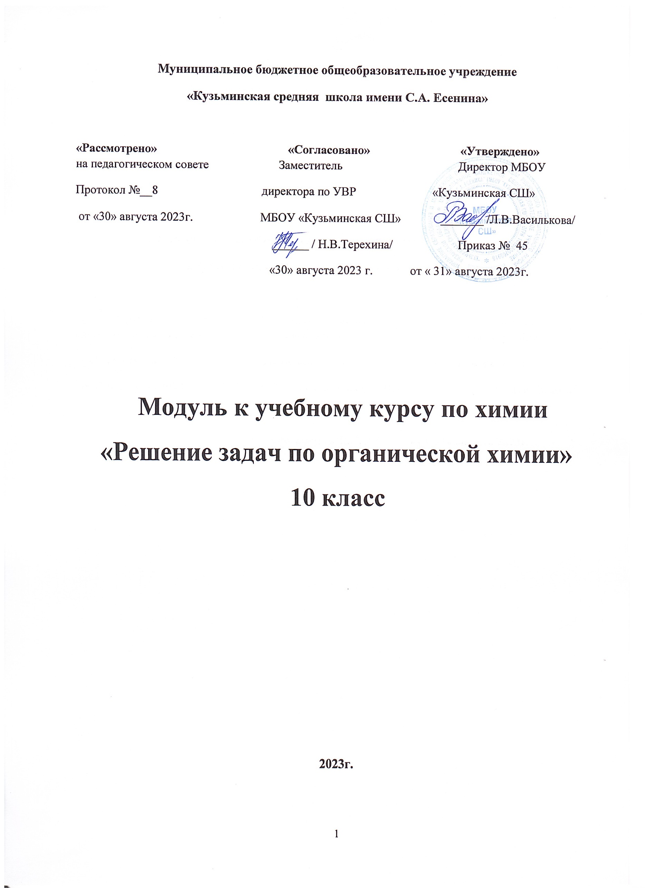

Пояснительная записка.
Рабочая программа Модуль «Решение задач по органической химии» составлена для изучения химии в 10 классе.
Решение задач занимает в химическом образовании важное место, так как это один из приемов обучения, посредством которого обеспечивается более глубокое и полное усвоение учебного материала по предмету. Чтобы научиться химии, изучение теоретического материала должно сочетаться с систематическим использованием решения различных задач. В школьной программе существует эпизодическое включение расчетных задач в структуру урока, что снижает дидактическую роль количественных закономерностей, и может привести к поверхностным представлениям у учащихся о химизме процессов в природе, технике. Сознательное изучение основ химии немыслимо без понимания количественной стороны химических процессов.
Решение задач содействует конкретизации и упрочению знаний, развивает навыки самостоятельной работы, служит закреплению в памяти учащихся химических законов, теорий и важнейших понятий. Выполнение задач расширяет кругозор учащихся, позволяет устанавливать связи между явлениями, между причиной и следствием, развивает умение мыслить логически, воспитывает волю к преодолению трудностей. Умение решать задачи, является одним из показателей уровня развития химического мышления учащихся, глубины усвоения ими учебного материала.
Рабочая программа Модуль»Решение задач по органической химии» составлена к учебникам химии авторов Г.Е.Рудзитиса, Ф.Г.Фельдмана для 8-11 классов (базовый курс). Требования к уровню подготовки учащихся соответствуют стандартам освоения обязательного минимума федерального компонента государственного стандарта.
Курс «Решение задач по органической химии» рассчитан на 68 часов, из расчета 2 часа в неделю.
Актуальность.
Необходимость разработки курса связана с недостаточным количеством часов при изучении учебного предмета.

Цель курса: изучить основные способы решения задач по органической химии.
Задачи курса:
- обобщить и систематизировать знания учащихся по химии;
- развивать у учащихся логическое мышление, кругозор, память; учебно-коммуникативные умения;
- развивать умения использовать полученные знания для решения практических проблем, тем самым связывая обучение с жизнью и деятельностью человека.
Методы обучения: объяснительно-иллюстративный, репродуктивный, частично-поисковый.
Формы обучения: индивидуальная, групповая (парная) работа.
Ожидаемые результаты обучения:
Учащиеся должны знать:
- химическую терминологию;
- основные классы органических веществ;
- основные физические величины, применяемые для решения задач;
- алгоритмы решения задач;
- основные формулы и законы, по которым проводятся расчеты.
Учащиеся должны уметь:
- устанавливать генетические связи между классами органических веществ;
- решать расчетные задачи различных типов;
- представлять сущность описанных в задаче процессов и объяснять механизмы протекания химических реакций;
- работать самостоятельно и в группах;
- пользоваться справочной литературой по химии для выбора количественных величин, необходимых для решения задач.
Основное содержание:
Тема 1: Введение
Знакомство с целями и задачами курса, его структурой. Основные законы и понятия химии.
Тема 2: Повторение решения основных типов задач по неорганической химии
Изучение основных физические величины, применяемые для решения задач. Использование алгоритмов решения задач по химическим формулам, задач по химическим уравнениям с использованием веществ в виде растворов, задач на определенные выхода продукта от теоретически возможного, задач на определение массы или объема продукта реакции, если одно из исходных веществ дано в избытке, задачи на определение массы или объема продукта реакции, если исходное вещество содержит примеси.
Решение задач по органической химии
Углеводороды
Тема 3: Предельные углеводороды
Составление названий веществ по систематической номенклатуре. Составление изомеров и гомологов веществ.
Решение задач на вывод формулы органических соединений на основании массовых долей элементов и плотности соединения.
Решение задач на вывод формул органических веществ по продуктам их сгорания.
Задачи на определение массы или объема продукта реакции, если одно из исходных веществ дано в избытке.
Задачи на определение массы или объема продукта реакции, если исходное вещество содержит примеси.
Задачи на выход продукта реакции.
Тема4: Непредельные углеводороды
Составление названий веществ по систематической номенклатуре. Составление изомеров и гомологов веществ.
Решение задач на вывод формулы органических соединений на основании массовых долей элементов и плотности соединения.
Решение задач на вывод формул органических веществ по продуктам их сгорания.
Задачи на определение массы или объема продукта реакции, если одно из исходных веществ дано в избытке.
Задачи на определение массы или объема продукта реакции, если исходное вещество содержит примеси. Качественные задачи.
Задачи на выход продукта реакции.
Тема 5: Ароматические углеводороды
Составление названий веществ по систематической номенклатуре. Составление изомеров и гомологов веществ.
Решение задач на вывод формул органических веществ по продуктам их сгорания.
Задачи на определение массы или объема продукта реакции, если одно из исходных веществ дано в избытке.
Задачи на выход продукта реакции.
Тема 6: Природные источники углеводородов
Задачи на выход продукта реакции.
Тема 7: Решение комбинированных задач
Генетическую связь между классами органических и неорганических веществ. Выявление в условиях задачи цепочки превращений и использование их в решении расчетных задач. Решение комбинированных задач по изученным темам органической химии.
Итоговая работа

Календарно-тематическое планирование 10 класса

№ п/п | Тема занятия | Кол-во часов | Дата  План | Дата  Факт

Теоретические основы органической химии (4 ч)
1 | Органическая химия, ее развитие. | 1
2 | Основные понятия и законы химии. | 1
3 | Изомерия органических веществ. | 1
4 | Составление структурных формул. | 1
 | Углеводороды (28ч)
5 | Составление шаростержневых моделей алканов | 1
6 | Изомерия и номенклатура органических веществ, составление формул. | 1
7 | Составление структурных формул. | 1

8 Решение задач на вывод формул по массовым долям. 1
9 | Составление шаростержневых моделей алкенов | 1
10 | Изомерия непредельных углеводородов, составление формул. | 1
11 | Номенклатура непредельных углеводородов. | 1
12 | Решение задач на вывод формул по массовым долям. | 1
13 | Решение задач на вывод формул по массовым долям. | 1
14 | Решение задач на вывод формул по продуктам сгорания. | 1
15 | Решение задач на вывод формул по продуктам сгорания. | 1
16 | Решение задач на вывод формул по продуктам сгорания. | 1
17 | Решение задач на избыток и недостаток. | 1
18 | Задачи на генетическую связь | 1
19 | Задачи на генетическую связь | 1

20 Решение комплексных задач 1
21 | Изомерия ароматических соединений. | 1
22 | Номенклатура и изомерия органических веществ. | 1
23 | Решение задач на вывод формул ароматических веществ. | 1
24 | Решение формул на вывод формул ароматических веществ. | 1
25 | Задачи на определение массы, если одно из исходных веществ в избытке. | 1
26 | Задачи на определение массы, если одно из исходных веществ в избытке. | 1
27 | Задачи на определение объема, если одно из исходных веществ в избытке. | 1
28 | Решение задач на генетическую связь. | 1
29 | Составление задач на генетическую связь. | 1
30 | Решение комплексных задач. | 1
31 | Решение комплексных задач. | 1

32 Знакомство с примерами решения задач на вывод формул в вариантах ЕГЭ 1
 | Кислородсодержащие органические соединения (26)
33 | Изомерия и номенклатура спиртов, составление формул. | 1
34 | Решение задач на вывод формул по массовым долям и продуктам сгорания. | 1
35 | Решение задач на вычисление массы и объема, если одно из исходных веществ в избытке. | 1
36 | Решение задач на генетическую связь. | 1
37 | Решение задач на генетическую связь. | 1
38 | Решение комплексных задач на фенолы. | 1
39 | Изомерия и номенклатура альдегидов | 1
40 | Решение задач на вывод химических формул. | 1
41 | Решение количественных задач по теме. | 1
42 | Изомерия и номенклатура карбоновых кислот. | 1

43 Решение количественных задач 1
44 | Расчетные задачи. | 1
45 | Комбинированные задачи. | 1
46 | Комбинированные задачи | 1
47 | Задачи на генетическую связь. | 1
48 | Задачи на генетическую связь. | 1
49 | Задачи на генетическую связь. | 1

50 Качественные задачи 1
51 | Знакомство с примерами решения задач в вариантах ЕГЭ. | 1
52 | Контрольная работа по решению задач. | 1
53 | Углеводы, классификация. | 1
54 | Задачи разных видов на описание электрического поля различными средствами: законами сохранения заряда и законом Кулона, силовыми линиями | 1
55 | Задачи разных типов. | 1
56 | Задачи разных типов. | 1
57 | Комплексные задачи. | 1
58 | Задачи на генетическую связь. | 1
 | Азотсодержащие органические вещества. Высокомолекулярные вещества (10 ч.)
59 | Составление структурных формул аминов. | 1

60 Решение задач на вывод химических формул. 1
61 | Количественные расчетные задачи. | 1
62 | Количественные расчетные задачи. | 1
63 | Количественные расчетные задачи. | 1
64 | Количественные расчетные задачи. | 1
65 | Решение задач на генетическую связь. | 1
66 | Задачи на генетическую связь. | 1
67 | Обобщение по темам курса | 1
68 | Контрольная работа | 1

Рекомендуемая литература:
- Хомченко Г.П., Хомченко И.Г., «Задачи по химии для поступающих в ВУЗы» -М., Высшая школа
- Дайнеко В.И., «Как научить школьников решать задачи по органической химии»-М., Просвещение.
- Кузьменко Н.Е. «Учись решать задачи по химии»-М., Просвещение.
- Берман Н. И., СШ «Решение задач по химии»-М.,Слово.
- Пак М., «Алгоритмы в обучении химии».
- Гаврусейко Н.П. «Проверочные работы по органической химии»-М., просвещение.

